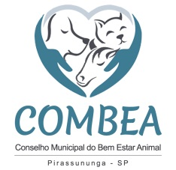

Pirassununga, 16 de outubro de 2024

Ofício n.º 60/2024

Exmo. Sr. Presidente da Câmara Municipal

O **COMBEA – Conselho Municipal de Bem-Estar Animal,** por sua presidente abaixo assinada, no uso de suas atribuições legais, em especial, o disposto no artigo 6º da Lei 5.000/2016, Lei de Criação do Combea de Pirassununga, vem, mui respeitosamente, à presença de Vossa Excelência, convidar todos os parlamentares desta Câmara Municipal de Pirassununga a participarem do **“6.º Encontro Anual de Bem Estar Animal”**, instância máxima de deliberação do Conselho, a ser concretizado no Plenário do Paço Municipal e no Palácio da Educação, nos próximos dias 23, 24 e 25 de outubro, das 19:00 às 21:00 horas e das 13:30 às 17:00 horas, respectivamente.

Serão três dias de palestras e troca de conhecimento e o 6**.º Encontro Anual de Bem-Estar Animal** contará com presenças ilustres para falar da temática de bem-estar animal.

A programação completa se encontra no folder em anexo.

O Conselho Municipal de Bem-Estar Animal agradece desde já sua atenção e valiosa participação, reiterando protestos de estima e alta consideração, colocando-se à disposição para quaisquer outras informações que se fizerem necessárias.

Atenciosamente.

**ISABELLE BUCHMANN THOMÉ DE SOUZA**

**Presidente do COMBEA**

**À CÂMARA MUNICIPAL DE PIRASSUNUNGA**

**Excelentíssimo Senhor Presidente**

**CÍCERO JUSTINO DA SILVA**